Уведомление о проведении общественного обсуждения проектов постановлений администрации города Нижнего Новгорода по определению границ прилегающих территорий к некоторым организациям и объектам на территории города Нижнего Новгорода, на которых не допускается розничная продажа алкогольной продукции и розничная продажа алкогольной продукции при оказании услуг общественного питания

Департаментом развития предпринимательства администрации города Нижнего Новгорода разработаны проекты постановлений администрации города Нижнего Новгорода:
«О внесении изменений в постановление администрации города Нижнего Новгорода от 06.12.2013 № 4759» (Автозаводский район);
«О внесении изменений в постановление администрации города Нижнего Новгорода от 01.11.2013 № 4253» (Канавинский район);
«О внесении изменений в постановление администрации города Нижнего Новгорода от 31.12.2013 № 5183» (Приокский район);
«О внесении изменений в постановление администрации города Нижнего Новгорода от 11.08.2014 № 3159» (Сормовский район);
предусматривающие установление границ прилегающих территорий, на которых не допускается розничная продажа алкогольной продукции и розничная продажа алкогольной продукции при оказании услуг общественного питания (перечь объектов, в отношении которых устанавливаются ограничения, и перечень торговых объектов, попадающих под ограничения, прилагается).
Организатор общественного обсуждения Проекта постановления: департамент развития предпринимательства администрации города Нижнего Новгорода (далее – организатор).
Адрес организатора: 603000, г. Н. Новгород, ул. Суетинская, д.1а, каб. 501 (график работы: с 9.00 до 18.00, в пятницу с 9.00 до 17.00, обеденный перерыв с 12.00 до 12.48).
Адрес электронной почты организатора: deppred@admgor.nnov.ru
Лицо, ответственное за прием предложений и замечаний: Антропов Леонид Юрьевич, заместитель начальника отдела развития предпринимательства департамента развития предпринимательства администрации города Нижнего Новгорода, телефон: 435-58-43.
Начало проведения общественного обсуждения: «13» марта 2024 года.
Окончание проведения общественного обсуждения: «22» марта 2024 года.
Предложения и замечания к Проекту постановления принимаются в письменном форме на бумажном носителе или в электронном виде на указные в настоящем уведомлении адреса.
При направлении предложений и замечаний к Проекту постановления указываются сведения об участнике общественного обсуждения:
фамилия, имя, отчество (при наличии), контактные данные (для физического лица);
полное наименование, фамилия, имя, отчество (при наличии) представителя, контактные данные (для юридического лица).
По результатам проведения общественного обсуждения организатор общественного обсуждения готовит протокол проведения общественного обсуждения по форме, согласно приложению к порядку проведения общественного обсуждения, утвержденному постановлением администрации города Нижнего Новгорода от 10.06.2013 № 2159.

Приложение: | 1. Перечь объектов и перечень торговых объектов, попадающих под ограничения.  2. Проект постановления «О внесении изменений в постановление администрации города Нижнего Новгорода от 06.12.2013 № 4759».  3. Проект постановления «О внесении изменений в постановление администрации города Нижнего Новгорода от 01.11.2013 № 4253».  4. Проект постановления «О внесении изменений в постановление администрации города Нижнего Новгорода от 31.12.2013 № 5183».  5. Проект постановления «О внесении изменений в постановление администрации города Нижнего Новгорода от 11.08.2014 № 3159».

Директора департамента развития
предпринимательства администрации
города Нижнего Новгорода Н.В. Федичева

Перечь объектов, в отношении которых устанавливаются ограничения, и перечень торговых объектов, попадающих под ограничения, прилагается

№ | Наименование | Адрес
Автозаводский район
1 | ОАО «Международный аэропорт Нижний Новгород» | п. Аэропорт
2 | МБОУ «Школа № 145» | п.Новое Доскино, линия 19-я, д.25
3 | ГБУЗ НО «ГКБ № 40» | ул.Героя Юрия Смирнова, д.71
4 | МБДОУ «ДЕТСКИЙ САД № 72» | ул.Лескова, д.42Б
5 | Дворец спорта им. В.С. Коноваленко | ул.Лоскутова, д.10
6 | МАДОУ «Детский сад № 70» | пр-кт Ильича, 36Б
 | В границах вводимых ограничений торговые объекты отсутствуют.
Канавинский район
1 | ГБУЗ НО «Городская клиническая больница № 39» | ул. Электровозная, д. 1
2 | МБДОУ «Детский сад № 233» | ул. Сергея Есенина, д. 31А
3 | МБДОУ «Детский сад № 232» | ул. Генерала Зимина, д. 41А
4 | МБОУ «Школа № 168 имени И.И.Лабузы» | ул. Путейская, д. 23Б
5 | МБУДО «Нижегородское детское речное пароходство» | ул. Должанская, д. 4
6 | МБУДО «Нижегородское детское речное пароходство» | ул. Интернациональная, д. 13/7
7 | МБУДО «Нижегородское детское речное пароходство» | ул. Мануфактурная, д. 12
8 | ООО «Стоматологическая клиника доктора Барышева» | Московское шоссе, д. 31А
9 | ГБУЗ НО «Станция скорой медицинской помощи г.Нижнего Новгорода» | ул. Фильченкова, д. 42
 | Под вводимые ограничения попадают следующие торговые объекты:
1 | «Продуктовый магазин» | ул. Путейская, 23А
2 | Бар «Заходи, если чё» | ул.Электровозная, д.1
3 | Магазин сети разливных напитков «Пивоман» | ул.Электровозная, д.1
Приокский район
1 | МАДОУ «Детский сад № 130» | ул.Первоцветная, 8 корп.1
2 | МАДОУ «Детский сад № 130» | ул.Цветочная, 8
3 | МАОУ «Школа № 131» | ул.Цветочная, 6
4 | МБОУ«Школа № 34» | пр.Гагарина, 101б
5 | МБДОУ «Детский сад № 235» | пр.Гагарина, 101в
 | В границах вводимых ограничений торговые объекты отсутствуют.
Сормовский район
1 | ООО «Тонус+» | ул. Коминтерна, д. 139
2 | ООО «Тонус Кроха» | ул. Коминтерна, д. 139
3 | ООО «Аквилио» | ул. Коминтерна, д. 139
4 | ООО «Аквилио-НН» | ул. Победная, д. 14
 | Под вводимые ограничения попадают следующие торговые объекты:
1 | ИП Мольков С.М. | ул. Победная, д. 14

АДМИНИСТРАЦИЯ ГОРОДА НИЖНЕГО НОВГОРОДА

ПОСТАНОВЛЕНИЕ

Место для ввода текста. |  |  |  | № _____

┌ |  | ┐
О внесении изменений в постановление администрации города Нижнего Новгорода от 06.12.2013 № 4759

В соответствии с Федеральным законом от 22.11.1995 № 171-ФЗ «О государственном регулировании производства и оборота этилового спирта, алкогольной и спиртосодержащей продукции и об ограничении потребления (распития) алкогольной продукции», Постановлением Правительства Российской Федерации от 23.12.2020 № 2220 «Об утверждении Правил определения органами местного самоуправления границ прилегающих территорий, на которых не допускается розничная продажа алкогольной продукции и розничная продажа алкогольной продукции при оказании услуг общественного питания», постановлением администрации города Нижнего Новгорода от 10.06.2013 № 2159 «Об определении границ прилегающих к некоторым организациям и объектам территорий, на которых не допускается розничная продажа алкогольной продукции на территории города Нижнего Новгорода», на основании статьи 43 Устава города Нижнего Новгорода администрация города Нижнего Новгорода постановляет:
1. Внести в постановление администрации города Нижнего Новгорода от 06.12.2013 № 4759 «Об утверждении схем границ прилегающих к некоторым организациям и объектам территорий, на которых не допускается розничная продажа алкогольной продукции на территории Автозаводского района города Нижнего Новгорода» изменения, дополнив приложением №№ 195 – 200 в соответствии с приложением к настоящему постановлению.

2. Управлению информационной политики администрации города Нижнего Новгорода обеспечить опубликование настоящего постановления в официальном печатном средстве массовой информации – газете «День города. Нижний Новгород».
3. Юридическому департаменту администрации города Нижнего Новгорода (Т.А. Витушкина) обеспечить размещение настоящего постановления на официальном сайте администрации города Нижнего Новгорода в информационно-телекоммуникационной сети «Интернет».
4. Контроль за исполнением постановления возложить на исполняющего обязанности первого заместителя главы администрации города Нижнего Новгорода Егорова С.А.

Глава города Ю.В. Шалабаев

Н.В. Федичева
433 45 66
ПРИЛОЖЕНИЕ
к постановлению администрации
города
от №

Приложение № 195
к постановлению администрации города
от 06.12.2013 № 4759

Схема границ прилегающей территории, на которой не допускается розничная продажа алкогольной продукции и розничная продажа алкогольной продукции при оказании услуг общественного питания на территории города Нижнего Новгорода

ОАО «Международный аэропорт Нижний Новгород»

район: Автозаводский
адрес: п. Аэропорт

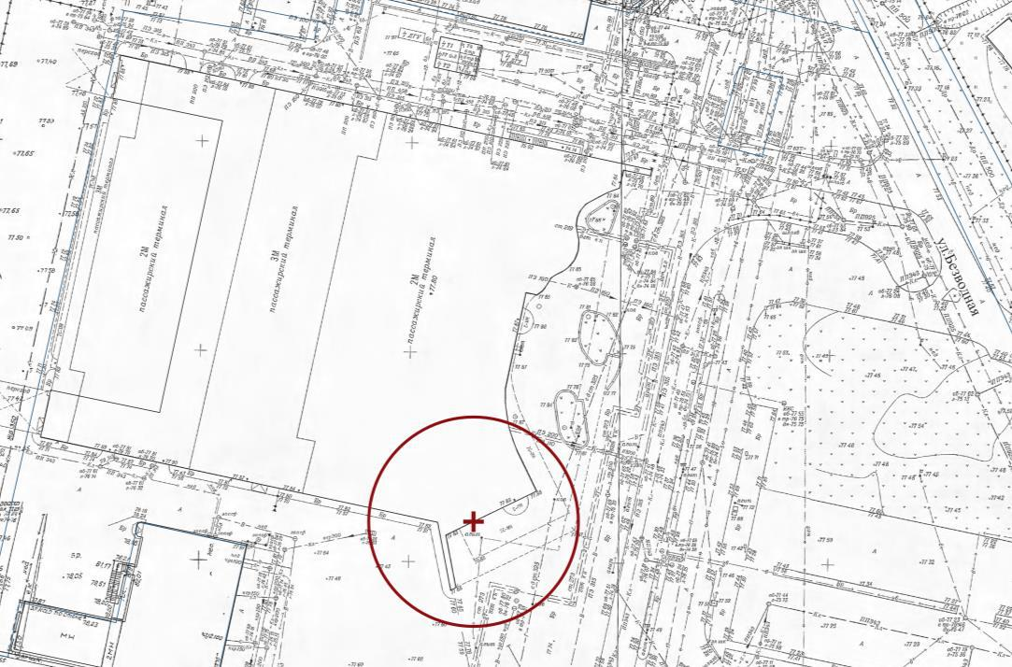

Условные обозначения:
+- вход в здание (строение, сооружение) или вход на обособленную территорию
- граница прилегающей территории, на которой не допускается розничная продажа алкогольной продукции и розничная продажа алкогольной продукции при оказании услуг общественного питания на территории города Нижнего Новгорода

Приложение № 196
к постановлению администрации города
от 06.12.2013 № 4759

Схема границ прилегающей территории, на которой не допускается розничная продажа алкогольной продукции и розничная продажа алкогольной продукции при оказании услуг общественного питания на территории города Нижнего Новгорода

Муниципальное бюджетное общеобразовательное учреждение
«Школа № 145»

район: Автозаводский
адрес: п.Новое Доскино, линия 19-я, д.25

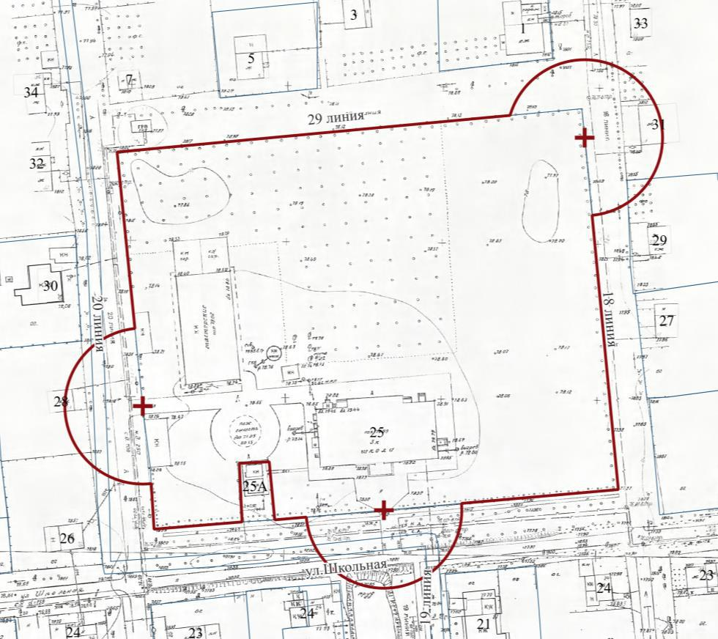

Условные обозначения:
+- вход в здание (строение, сооружение) или вход на обособленную территорию
- граница прилегающей территории, на которой не допускается розничная продажа алкогольной продукции и розничная продажа алкогольной продукции при оказании услуг общественного питания на территории города Нижнего Новгорода

Приложение № 197
к постановлению администрации города
от 06.12.2013 № 4759

Схема границ прилегающей территории, на которой не допускается розничная продажа алкогольной продукции и розничная продажа алкогольной продукции при оказании услуг общественного питания на территории города Нижнего Новгорода

Государственное бюджетное учреждение здравоохранения Нижегородской области «Городская клиническая больница № 40 Автозаводского района г. Нижнего Новгорода»

район: Автозаводский
адрес: ул.Героя Юрия Смирнова, д.71

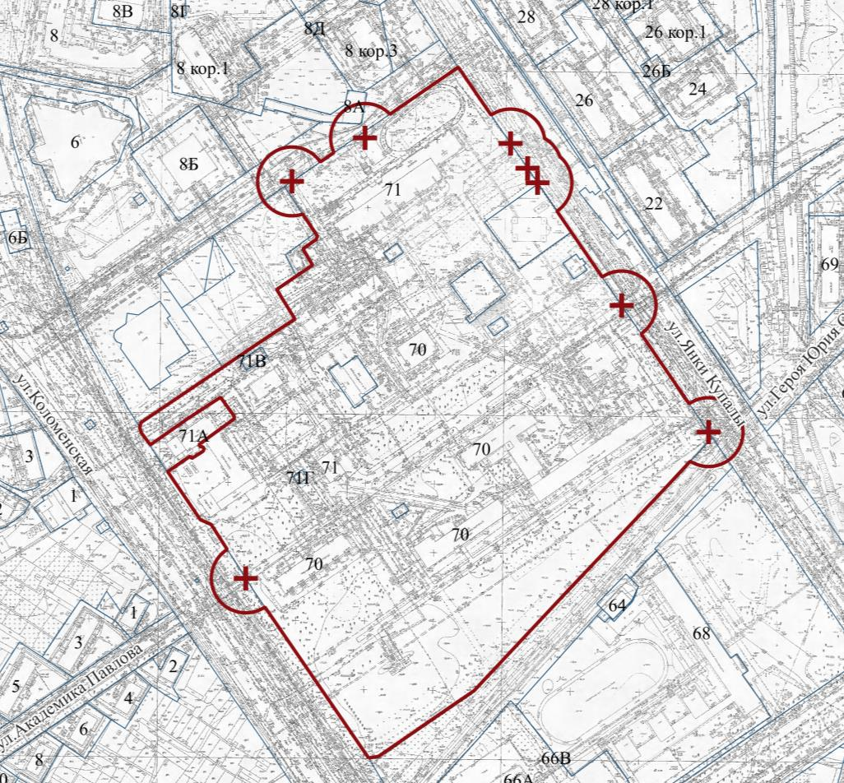

Условные обозначения:
+- вход в здание (строение, сооружение) или вход на обособленную территорию
- граница прилегающей территории, на которой не допускается розничная продажа алкогольной продукции и розничная продажа алкогольной продукции при оказании услуг общественного питания на территории города Нижнего Новгорода

Приложение № 198
к постановлению администрации города
от 06.12.2013 № 4759

Схема границ прилегающей территории, на которой не допускается розничная продажа алкогольной продукции и розничная продажа алкогольной продукции при оказании услуг общественного питания на территории города Нижнего Новгорода

Муниципальное бюджетное дошкольное образовательное учреждение
«ДЕТСКИЙ САД № 72»

район: Автозаводский
адрес: ул.Лескова, д.42Б

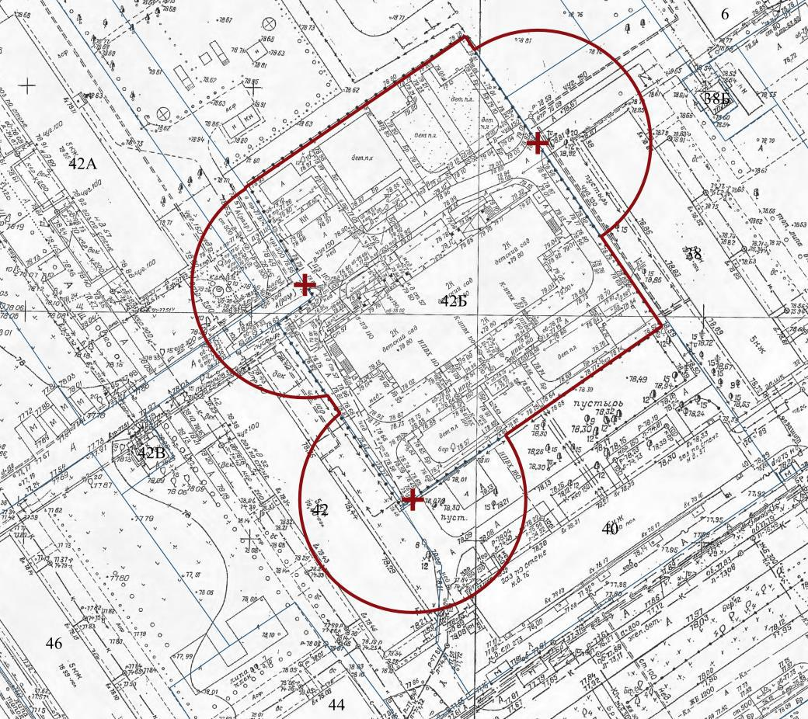

Условные обозначения:
+- вход в здание (строение, сооружение) или вход на обособленную территорию
- граница прилегающей территории, на которой не допускается розничная продажа алкогольной продукции и розничная продажа алкогольной продукции при оказании услуг общественного питания на территории города Нижнего Новгорода

Приложение № 199
к постановлению администрации города
от 06.12.2013 № 4759

Схема границ прилегающей территории, на которой не допускается розничная продажа алкогольной продукции и розничная продажа алкогольной продукции при оказании услуг общественного питания на территории города Нижнего Новгорода

Дворец спорта им. В.С. Коноваленко
(Публичное акционерное общество «ГАЗ»)

район: Автозаводский
адрес: ул.Лоскутова, 10

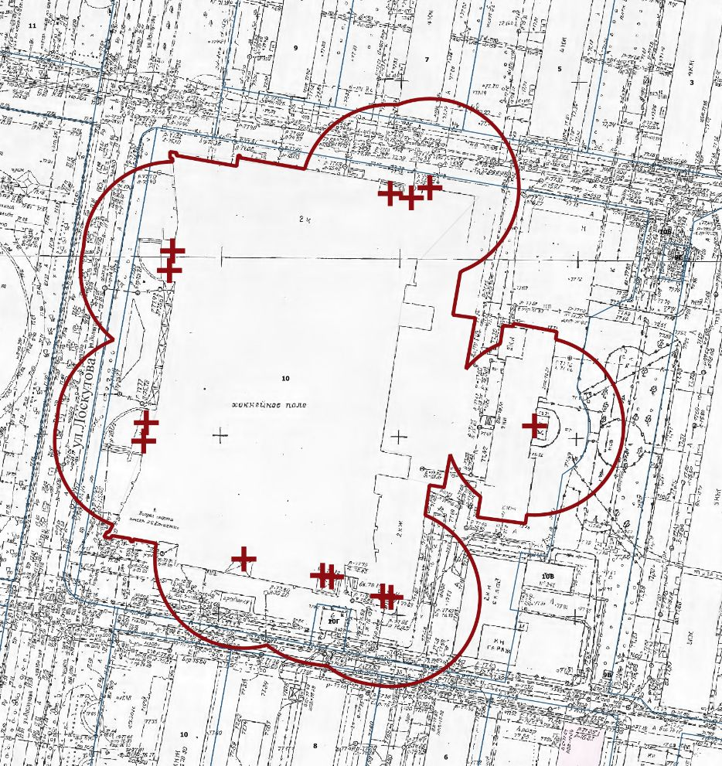

Условные обозначения:
+- вход в здание (строение, сооружение) или вход на обособленную территорию
- граница прилегающей территории, на которой не допускается розничная продажа алкогольной продукции и розничная продажа алкогольной продукции при оказании услуг общественного питания на территории города Нижнего Новгорода

Приложение № 200
к постановлению администрации города
от 06.12.2013 № 4759

Схема границ прилегающей территории, на которой не допускается розничная продажа алкогольной продукции и розничная продажа алкогольной продукции при оказании услуг общественного питания на территории города Нижнего Новгорода

Муниципальное автономное дошкольное образовательное учреждение
«Детский сад № 70»

район: Автозаводский
адрес: пр-кт Ильича, 36Б

Условные обозначения:
+- вход в здание (строение, сооружение) или вход на обособленную территорию
- граница прилегающей территории, на которой не допускается розничная продажа алкогольной продукции и розничная продажа алкогольной продукции при оказании услуг общественного питания на территории города Нижнего Новгорода

АДМИНИСТРАЦИЯ ГОРОДА НИЖНЕГО НОВГОРОДА

ПОСТАНОВЛЕНИЕ

Место для ввода текста. |  |  |  | № _____

┌ |  | ┐
О внесении изменений в постановление администрации города Нижнего Новгорода от 01.11.2013 № 4253

В соответствии с Федеральным законом от 22.11.1995 № 171-ФЗ «О государственном регулировании производства и оборота этилового спирта, алкогольной и спиртосодержащей продукции и об ограничении потребления (распития) алкогольной продукции», Постановлением Правительства Российской Федерации от 23.12.2020 № 2220 «Об утверждении Правил определения органами местного самоуправления границ прилегающих территорий, на которых не допускается розничная продажа алкогольной продукции и розничная продажа алкогольной продукции при оказании услуг общественного питания», постановлением администрации города Нижнего Новгорода от 10.06.2013 № 2159 «Об определении границ прилегающих к некоторым организациям и объектам территорий, на которых не допускается розничная продажа алкогольной продукции на территории города Нижнего Новгорода», на основании статьи 43 Устава города Нижнего Новгорода администрация города Нижнего Новгорода постановляет:
1. Внести в постановление администрации города Нижнего Новгорода от 01.11.2013 № 4253 «Об утверждении схем границ прилегающих к некоторым организациям и объектам территорий, на которых не допускается розничная продажа алкогольной продукции на территории Канавинского района города Нижнего Новгорода» изменения, дополнив приложениями №№ 88 – 96 в соответствии с приложением к настоящему постановлению.
2. Управлению информационной политики администрации города Нижнего Новгорода обеспечить опубликование настоящего постановления в официальном печатном средстве массовой информации – газете «День города. Нижний Новгород».
3. Юридическому департаменту администрации города Нижнего Новгорода (Т.А. Витушкина) обеспечить размещение настоящего постановления на официальном сайте администрации города Нижнего Новгорода в информационно-телекоммуникационной сети «Интернет».
4. Контроль за исполнением постановления возложить на исполняющего обязанности первого заместителя главы администрации города Нижнего Новгорода Егорова С.А.

Глава города Ю.В. Шалабаев

Н.В. Федичева
433 45 66
ПРИЛОЖЕНИЕ
к постановлению администрации
города
от №

Приложение № 88
к постановлению администрации города
от 01.11.2013 № 4253

Схема границ прилегающей территории, на которой не допускается розничная продажа алкогольной продукции и розничная продажа алкогольной продукции при оказании услуг общественного питания на территории города Нижнего Новгорода

Государственное бюджетное учреждение здравоохранения Нижегородской области «Городская клиническая больница № 39 Канавинского района г.Нижнего Новгорода»

район: Канавинский
адрес: ул. Электровозная, д. 1

Условные обозначения:
+ - вход в здание (строение, сооружение) или вход на обособленную территорию
- граница прилегающей территории, на которой не допускается розничная продажа алкогольной продукции на территории города Нижнего Новгорода
Приложение № 89
к постановлению администрации города
от 01.11.2013 № 4253

Схема границ прилегающей территории, на которой не допускается розничная продажа алкогольной продукции и розничная продажа алкогольной продукции при оказании услуг общественного питания на территории города Нижнего Новгорода

Муниципальное бюджетное дошкольное образовательное учреждение
«Детский сад № 233»

район: Канавинский
адрес: ул. Сергея Есенина, д. 31А

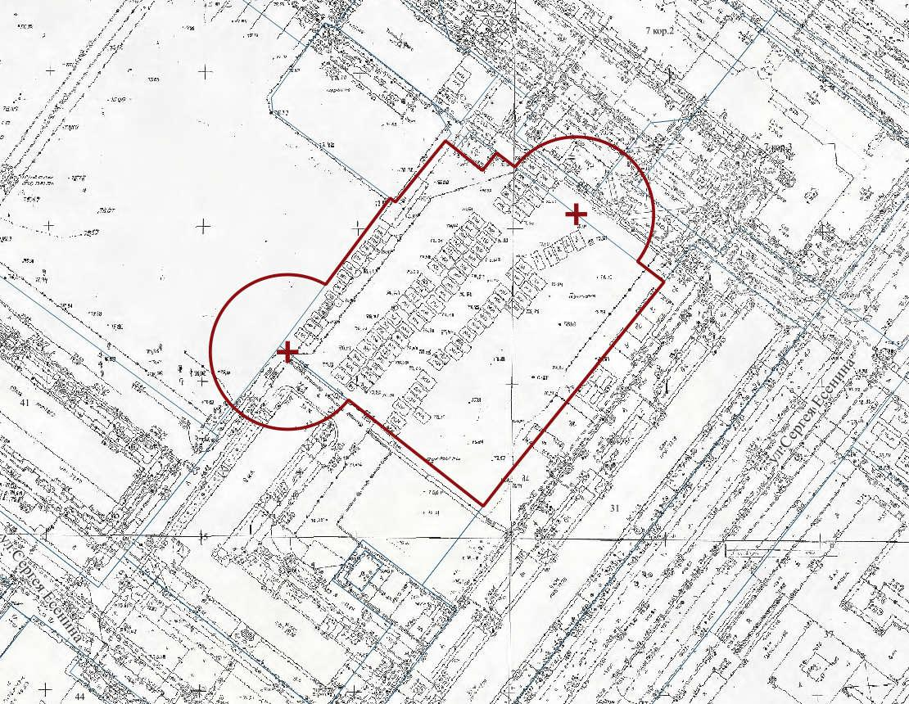

Условные обозначения:
+ - вход в здание (строение, сооружение) или вход на обособленную территорию
- граница прилегающей территории, на которой не допускается розничная продажа алкогольной продукции на территории города Нижнего Новгорода
Приложение № 90
к постановлению администрации города
от 01.11.2013 № 4253

Схема границ прилегающей территории, на которой не допускается розничная продажа алкогольной продукции и розничная продажа алкогольной продукции при оказании услуг общественного питания на территории города Нижнего Новгорода

Муниципальное бюджетное дошкольное образовательное учреждение
«Детский сад № 232»

район: Канавинский
адрес: ул. Генерала Зимина, д. 41А

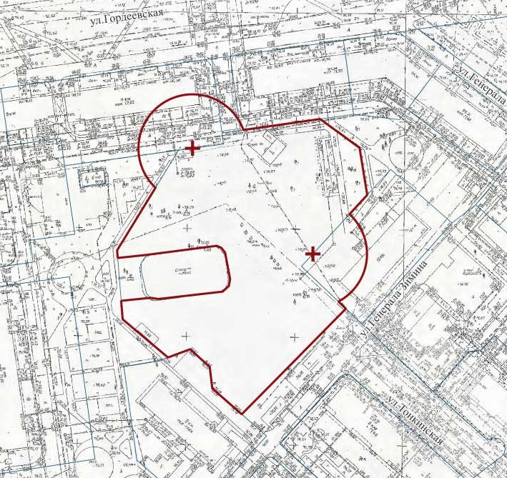

Условные обозначения:
+ - вход в здание (строение, сооружение) или вход на обособленную территорию
- граница прилегающей территории, на которой не допускается розничная продажа алкогольной продукции на территории города Нижнего Новгорода
Приложение № 91
к постановлению администрации города
от 01.11.2013 № 4253

Схема границ прилегающей территории, на которой не допускается розничная продажа алкогольной продукции и розничная продажа алкогольной продукции при оказании услуг общественного питания на территории города Нижнего Новгорода

Муниципальное бюджетное общеобразовательное учреждение
«Школа № 168 имени И.И.Лабузы»

район: Канавинский
адрес: ул. Путейская, д. 23Б

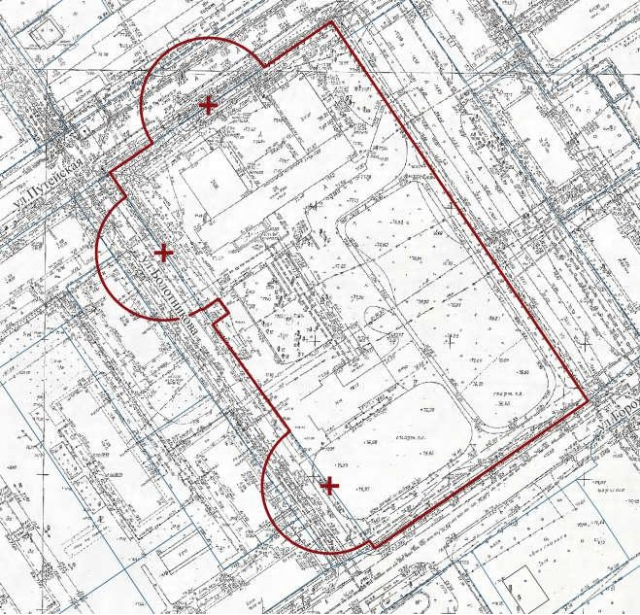

Условные обозначения:
+ - вход в здание (строение, сооружение) или вход на обособленную территорию
- граница прилегающей территории, на которой не допускается розничная продажа алкогольной продукции на территории города Нижнего Новгорода
Приложение № 92
к постановлению администрации города
от 01.11.2013 № 4253

Схема границ прилегающей территории, на которой не допускается розничная продажа алкогольной продукции и розничная продажа алкогольной продукции при оказании услуг общественного питания на территории города Нижнего Новгорода

Муниципальное бюджетное учреждение дополнительного образования
«Нижегородское детское речное пароходство»

район: Канавинский
адрес: ул. Должанская, д. 4

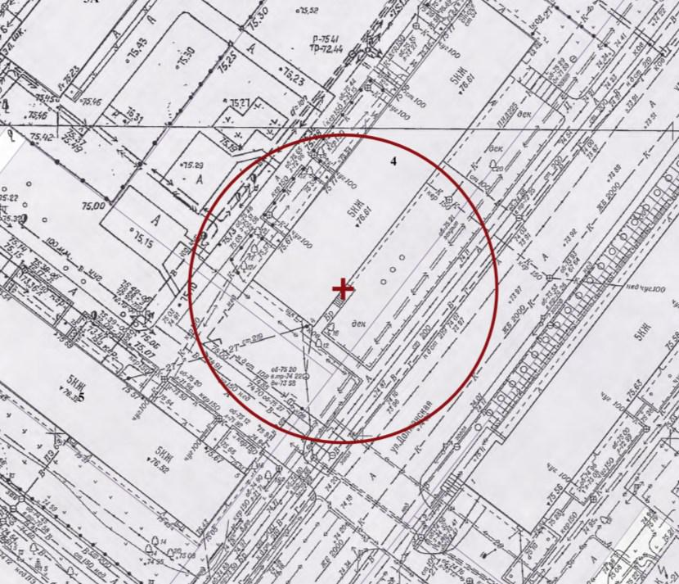

Условные обозначения:
+ - вход в здание (строение, сооружение) или вход на обособленную территорию
- граница прилегающей территории, на которой не допускается розничная продажа алкогольной продукции на территории города Нижнего Новгорода
Приложение № 93
к постановлению администрации города
от 01.11.2013 № 4253

Схема границ прилегающей территории, на которой не допускается розничная продажа алкогольной продукции и розничная продажа алкогольной продукции при оказании услуг общественного питания на территории города Нижнего Новгорода

Муниципальное бюджетное учреждение дополнительного образования
«Нижегородское детское речное пароходство»

район: Канавинский
адрес: ул. Интернациональная, д. 13/7

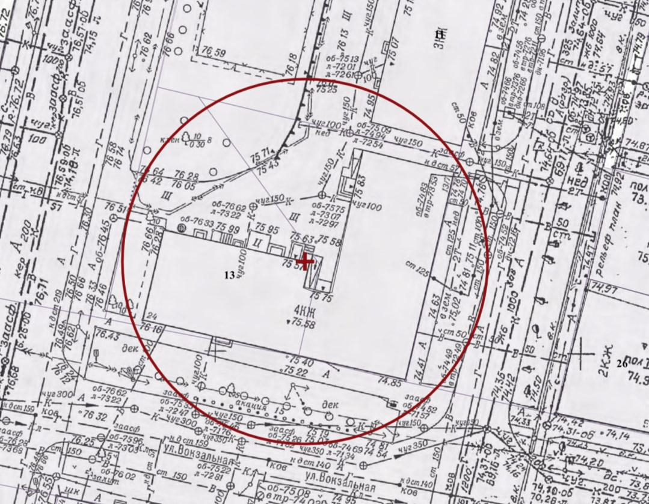

Условные обозначения:
+ - вход в здание (строение, сооружение) или вход на обособленную территорию
- граница прилегающей территории, на которой не допускается розничная продажа алкогольной продукции на территории города Нижнего Новгорода
Приложение № 94
к постановлению администрации города
от 01.11.2013 № 4253

Схема границ прилегающей территории, на которой не допускается розничная продажа алкогольной продукции и розничная продажа алкогольной продукции при оказании услуг общественного питания на территории города Нижнего Новгорода

Муниципальное бюджетное учреждение дополнительного образования
«Нижегородское детское речное пароходство»

район: Канавинский
адрес: ул. Мануфактурная, д. 12

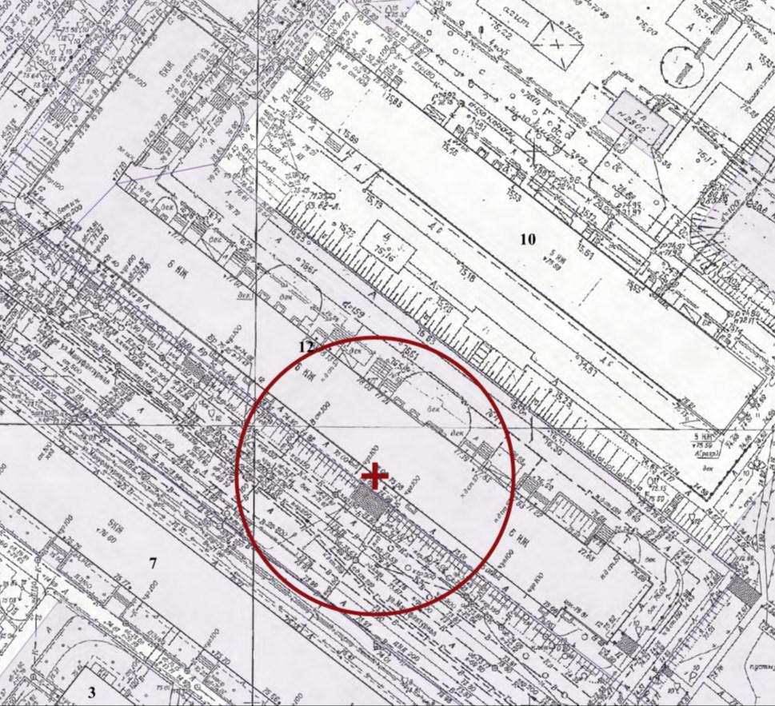

Условные обозначения:
+ - вход в здание (строение, сооружение) или вход на обособленную территорию
- граница прилегающей территории, на которой не допускается розничная продажа алкогольной продукции на территории города Нижнего Новгорода
Приложение № 95
к постановлению администрации города
от 01.11.2013 № 4253

Схема границ прилегающей территории, на которой не допускается розничная продажа алкогольной продукции и розничная продажа алкогольной продукции при оказании услуг общественного питания на территории города Нижнего Новгорода

ООО «Стоматологическая клиника доктора Барышева»

район: Канавинский
адрес: Московское шоссе, д. 31А

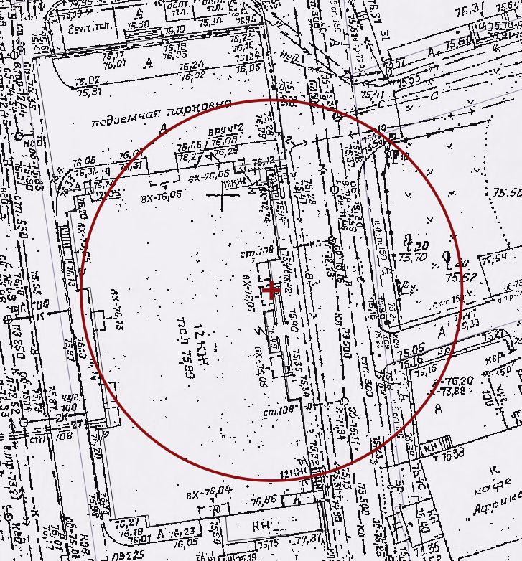

Условные обозначения:
+ - вход в здание (строение, сооружение) или вход на обособленную территорию
- граница прилегающей территории, на которой не допускается розничная продажа алкогольной продукции на территории города Нижнего Новгорода
Приложение № 96
к постановлению администрации города
от 01.11.2013 № 4253

Схема границ прилегающей территории, на которой не допускается розничная продажа алкогольной продукции и розничная продажа алкогольной продукции при оказании услуг общественного питания на территории города Нижнего Новгорода

Государственное бюджетное учреждение здравоохранения Нижегородской области «Станция скорой медицинской помощи г.Нижнего Новгорода»

район: Канавинский
адрес: ул. Фильченкова, д. 42

Условные обозначения:
+ - вход в здание (строение, сооружение) или вход на обособленную территорию
- граница прилегающей территории, на которой не допускается розничная продажа алкогольной продукции на территории города Нижнего Новгорода

АДМИНИСТРАЦИЯ ГОРОДА НИЖНЕГО НОВГОРОДА

ПОСТАНОВЛЕНИЕ

Место для ввода текста. |  |  |  | №

┌ |  | ┐
О внесении изменений в постановление администрации города Нижнего Новгорода от 31.12.2013 № 5183

В соответствии с Федеральным законом от 22.11.1995 № 171-ФЗ «О государственном регулировании производства и оборота этилового спирта, алкогольной и спиртосодержащей продукции и об ограничении потребления (распития) алкогольной продукции», Постановлением Правительства Российской Федерации от 23.12.2020 № 2220 «Об утверждении Правил определения органами местного самоуправления границ прилегающих территорий, на которых не допускается розничная продажа алкогольной продукции и розничная продажа алкогольной продукции при оказании услуг общественного питания», постановлением администрации города Нижнего Новгорода от 10.06.2013 № 2159 «Об определении границ прилегающих к некоторым организациям и объектам территорий, на которых не допускается розничная продажа алкогольной продукции на территории города Нижнего Новгорода», на основании статьи 43 Устава города Нижнего Новгорода администрация города Нижнего Новгорода постановляет:
1. Внести изменения в постановление администрации города Нижнего Новгорода от 31.12.2013 № 5183 «Об утверждении схем границ прилегающих к некоторым организациям и объектам территорий, на которых не допускается розничная продажа алкогольной продукции на территории Приокского района города Нижнего Новгорода», дополнив приложениями №№ 94, 95, 96, 97, 98 в соответствие с приложением к настоящему постановлению.
2. Управлению информационной политики администрации города Нижнего Новгорода обеспечить опубликование настоящего постановления в официальном печатном средстве массовой информации – газете «День города. Нижний Новгород».
3. Юридическому департаменту администрации города Нижнего Новгорода (Витушкина Т.А.) обеспечить размещение настоящего постановления на официальном сайте администрации города Нижнего Новгорода в информационно-телекоммуникационной сети «Интернет».
4. Контроль за исполнением постановления возложить на первого заместителя главы администрации города Нижнего Новгорода Штокмана И.О.

Глава города Ю.В. Шалабаев

Н.В. Федичева
435 58 40
ПРИЛОЖЕНИЕ
к постановлению администрации
города
от №

Приложение № 94
к постановлению администрации города
от 31.12.2013 № 5183

Схема границ прилегающей территории, на которой не допускается розничная продажа алкогольной продукции на территории
города Нижнего Новгорода

Муниципальное автономное общеобразовательное учреждение «Школа № 131»

район: Приокский
адрес: ул.Цветочная, 6

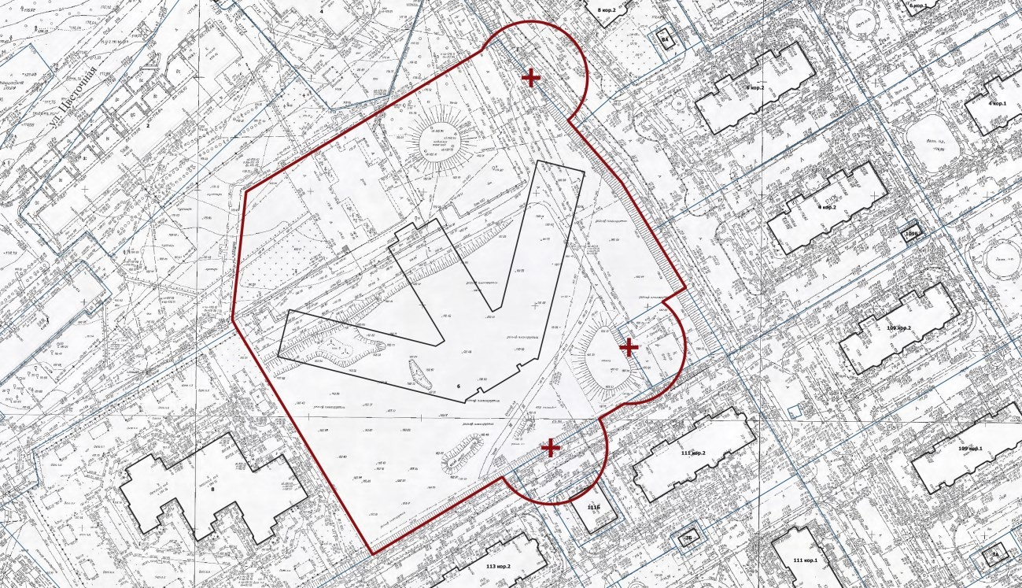
Условные обозначения:
+ - вход в здание (строение, сооружение) или вход на обособленную территорию
- граница прилегающей территории, на которой не допускается розничная продажа алкогольной продукции на территории города Нижнего Новгорода

Приложение № 95
к постановлению администрации города
от 31.12.2013 № 5183

Схема границ прилегающей территории, на которой не допускается розничная продажа алкогольной продукции на территории
города Нижнего Новгорода

Муниципальное автономное дошкольное образовательное учреждение
«Детский сад № 130»

район: Приокский
адрес: ул.Первоцветная, 8 корп.1
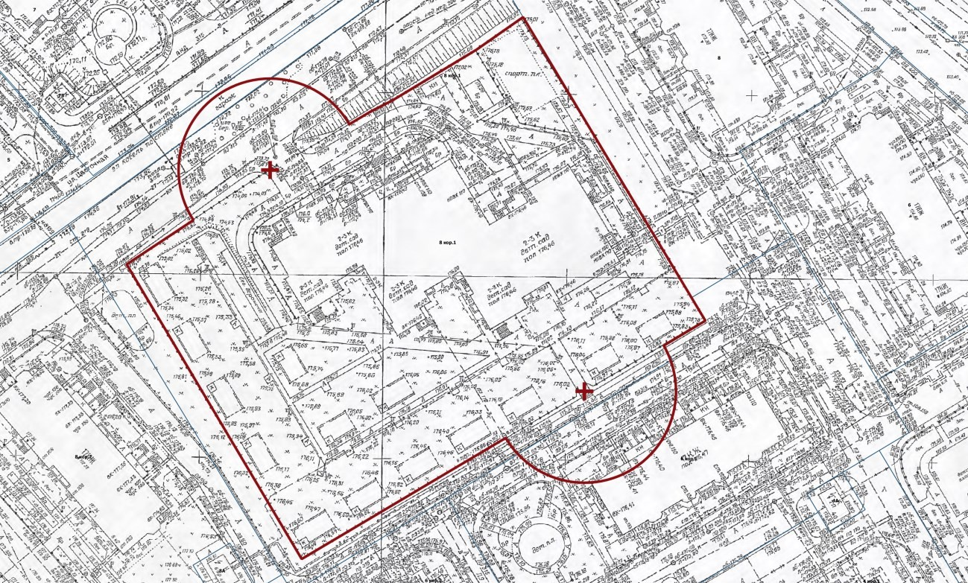

Условные обозначения:
+ - вход в здание (строение, сооружение) или вход на обособленную территорию
- граница прилегающей территории, на которой не допускается розничная продажа алкогольной продукции на территории города Нижнего Новгорода

Приложение № 96
к постановлению администрации города
от 31.12.2013 № 5183

Схема границ прилегающей территории, на которой не допускается розничная продажа алкогольной продукции на территории
города Нижнего Новгорода

Муниципальное автономное дошкольное образовательное учреждение
«Детский сад № 130»

район: Приокский
адрес: ул.Цветочная, 8

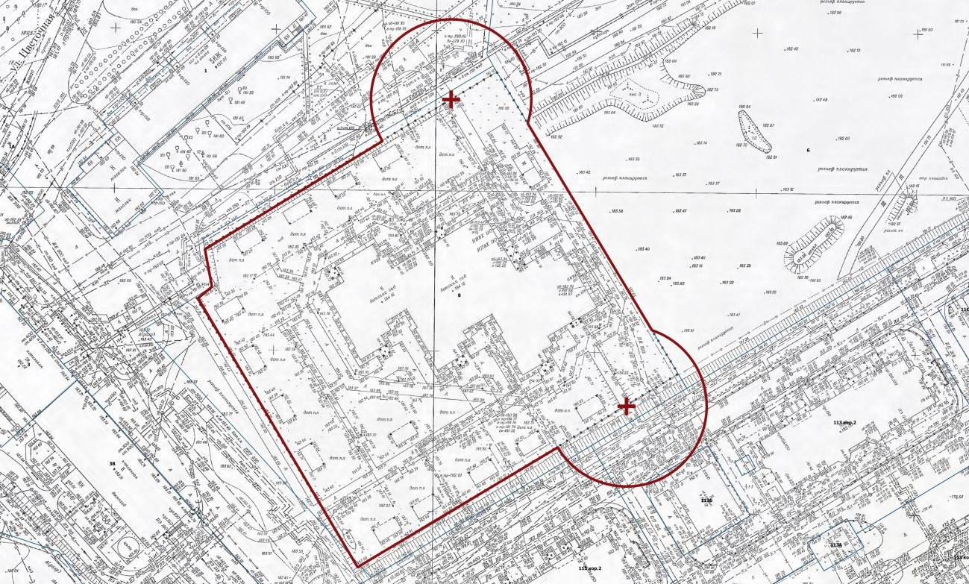

Условные обозначения:
+ - вход в здание (строение, сооружение) или вход на обособленную территорию
- граница прилегающей территории, на которой не допускается розничная продажа алкогольной продукции на территории города Нижнего Новгорода

Приложение № 97
к постановлению администрации города
от 31.12.2013 № 5183

Схема границ прилегающей территории, на которой не допускается розничная продажа алкогольной продукции на территории
города Нижнего Новгорода

Муниципальное бюджетное дошкольное образовательное учреждение
«Детский сад № 235»

район: Приокский
адрес: пр.Гагарина, 101в
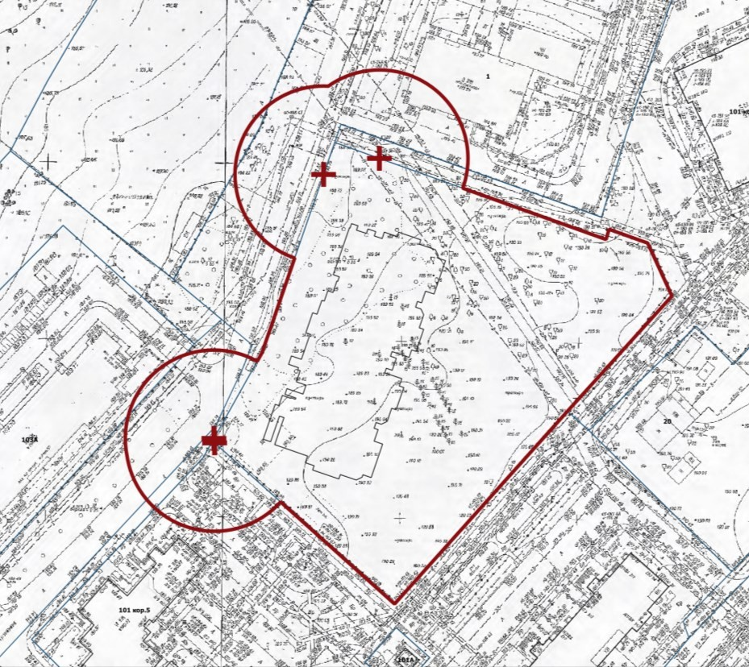

Условные обозначения:
+ - вход в здание (строение, сооружение) или вход на обособленную территорию
- граница прилегающей территории, на которой не допускается розничная продажа алкогольной продукции на территории города Нижнего Новгорода

Приложение № 98
к постановлению администрации города
от 31.12.2013 № 5183

Схема границ прилегающей территории, на которой не допускается розничная продажа алкогольной продукции на территории
города Нижнего Новгорода

Муниципальное бюджетное общеобразовательное учреждение
«Школа № 34»

район: Приокский
адрес: пр.Гагарина, 101б
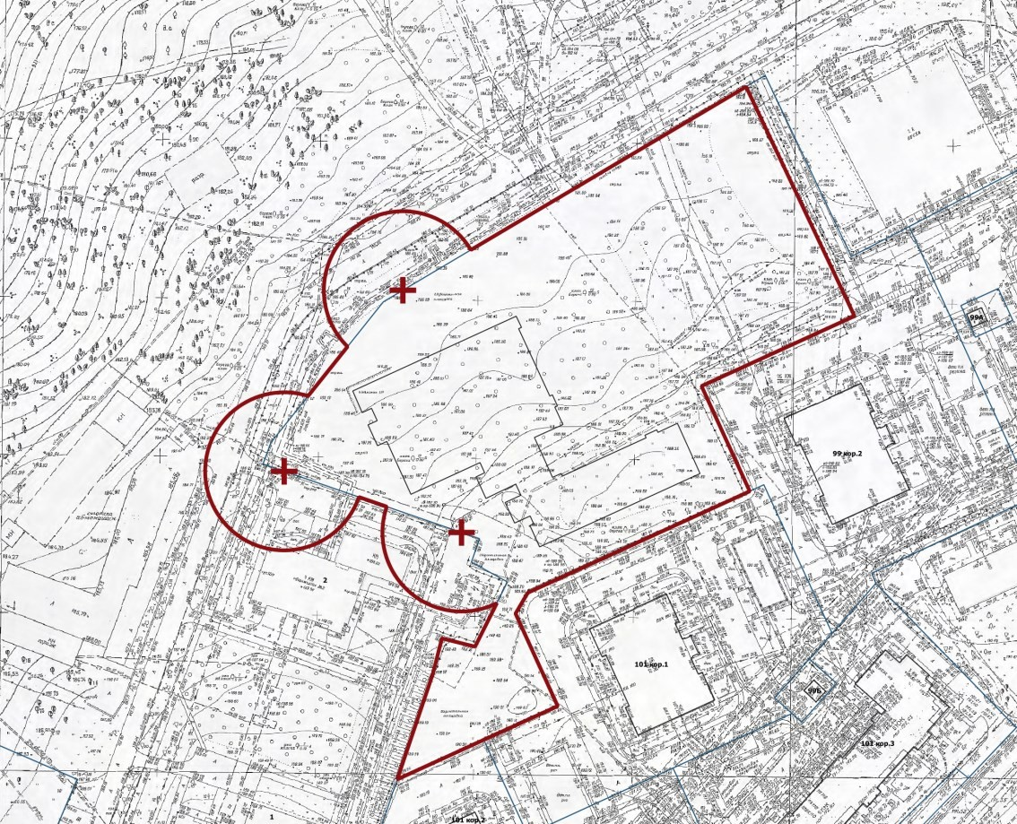

Условные обозначения:
+ - вход в здание (строение, сооружение) или вход на обособленную территорию
- граница прилегающей территории, на которой не допускается розничная продажа алкогольной продукции на территории города Нижнего Новгорода

АДМИНИСТРАЦИЯ ГОРОДА НИЖНЕГО НОВГОРОДА

ПОСТАНОВЛЕНИЕ

Место для ввода текста. |  |  |  | № _____

┌ |  | ┐
О внесении изменений в постановление администрации города Нижнего Новгорода от 11.08.2014 № 3159

В соответствии с Федеральным законом от 22.11.1995 № 171-ФЗ «О государственном регулировании производства и оборота этилового спирта, алкогольной и спиртосодержащей продукции и об ограничении потребления (распития) алкогольной продукции», Постановлением Правительства Российской Федерации от 23.12.2020 № 2220 «Об утверждении Правил определения органами местного самоуправления границ прилегающих территорий, на которых не допускается розничная продажа алкогольной продукции и розничная продажа алкогольной продукции при оказании услуг общественного питания», постановлением администрации города Нижнего Новгорода от 10.06.2013 № 2159 «Об определении границ прилегающих к некоторым организациям и объектам территорий, на которых не допускается розничная продажа алкогольной продукции на территории города Нижнего Новгорода», на основании статьи 43 Устава города Нижнего Новгорода администрация города Нижнего Новгорода постановляет:
1. Внести в постановление администрации города Нижнего Новгорода от 11.08.2014 № 3159 «Об утверждении схем границ прилегающих к некоторым организациям и объектам территорий, на которых не допускается розничная продажа алкогольной продукции на территории Сормовского района города Нижнего Новгорода» изменения, дополнив приложениями №№ 120, 121, 122, 123 в соответствии с приложением к настоящему постановлению.
2. Управлению информационной политики администрации города Нижнего Новгорода обеспечить опубликование настоящего постановления в официальном печатном средстве массовой информации – газете «День города. Нижний Новгород».
3. Юридическому департаменту администрации города Нижнего Новгорода (Т.А. Витушкина) обеспечить размещение настоящего постановления на официальном сайте администрации города Нижнего Новгорода в информационно-телекоммуникационной сети «Интернет».
4. Контроль за исполнением постановления возложить на исполняющего обязанности первого заместителя главы администрации города Нижнего Новгорода Егорова С.А.

Глава города Ю.В. Шалабаев

Н.В. Федичева
433 45 66
ПРИЛОЖЕНИЕ
к постановлению администрации
города
от №

Приложение № 120
к постановлению администрации города
от 11.08.2014 № 3159

Схема границ прилегающей территории, на которой не допускается розничная продажа алкогольной продукции и розничная продажа алкогольной продукции при оказании услуг общественного питания на территории города Нижнего Новгорода

Общество с ограниченной ответственностью «Тонус+»

район: Сормовский
адрес: ул. Коминтерна, д. 139

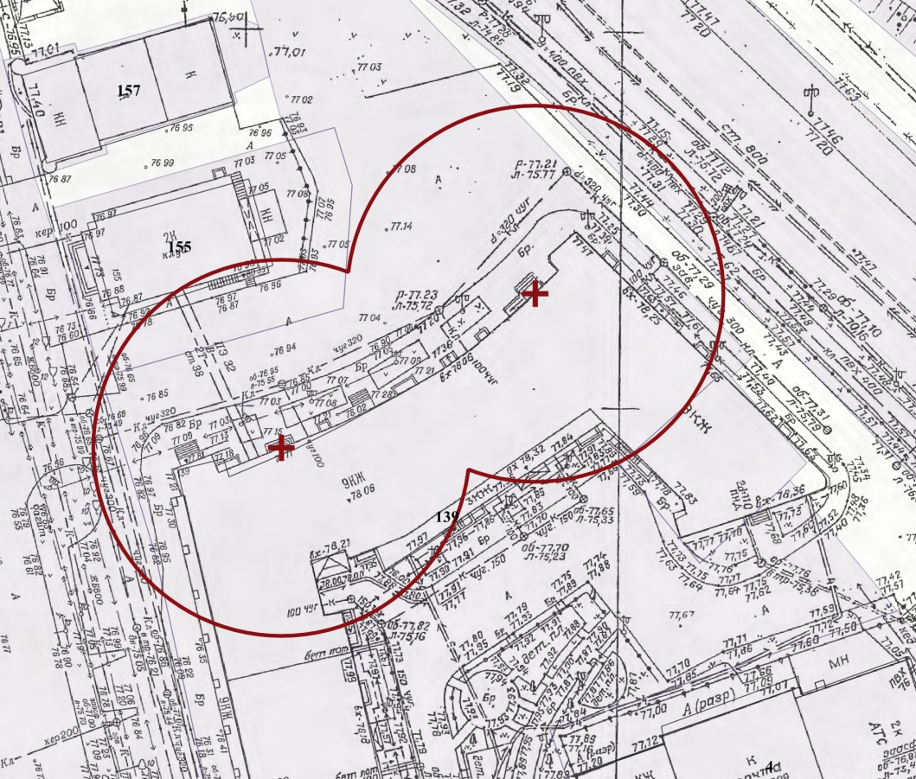

Условные обозначения:
+ - вход в здание (строение, сооружение) или вход на обособленную территорию
- граница прилегающей территории, на которой не допускается розничная продажа алкогольной продукции на территории города Нижнего Новгорода

Приложение № 121
к постановлению администрации города
от 11.08.2014 № 3159

Схема границ прилегающей территории, на которой не допускается розничная продажа алкогольной продукции и розничная продажа алкогольной продукции при оказании услуг общественного питания на территории города Нижнего Новгорода

Общество с ограниченной ответственностью «Тонус Кроха»

район: Сормовский
адрес: ул. Коминтерна, д. 139

Условные обозначения:
+ - вход в здание (строение, сооружение) или вход на обособленную территорию
- граница прилегающей территории, на которой не допускается розничная продажа алкогольной продукции на территории города Нижнего Новгорода

Приложение № 122
к постановлению администрации города
от 11.08.2014 № 3159

Схема границ прилегающей территории, на которой не допускается розничная продажа алкогольной продукции и розничная продажа алкогольной продукции при оказании услуг общественного питания на территории города Нижнего Новгорода

Общество с ограниченной ответственностью «Аквилио»

район: Сормовский
адрес: ул. Коминтерна, д. 139

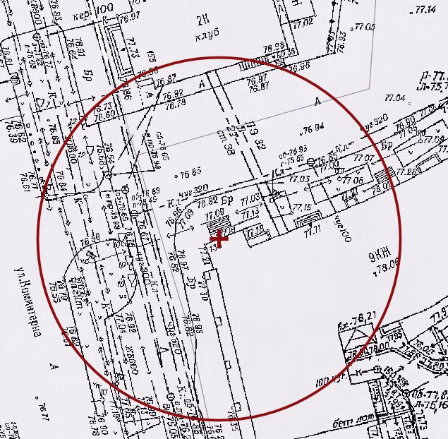
Условные обозначения:
+ - вход в здание (строение, сооружение) или вход на обособленную территорию
- граница прилегающей территории, на которой не допускается розничная продажа алкогольной продукции на территории города Нижнего Новгорода

Приложение № 123
к постановлению администрации города
от 11.08.2014 № 3159

Схема границ прилегающей территории, на которой не допускается розничная продажа алкогольной продукции и розничная продажа алкогольной продукции при оказании услуг общественного питания на территории города Нижнего Новгорода

Общество с ограниченной ответственностью «Аквилио-НН»

район: Сормовский
адрес: ул. Победная, д. 14

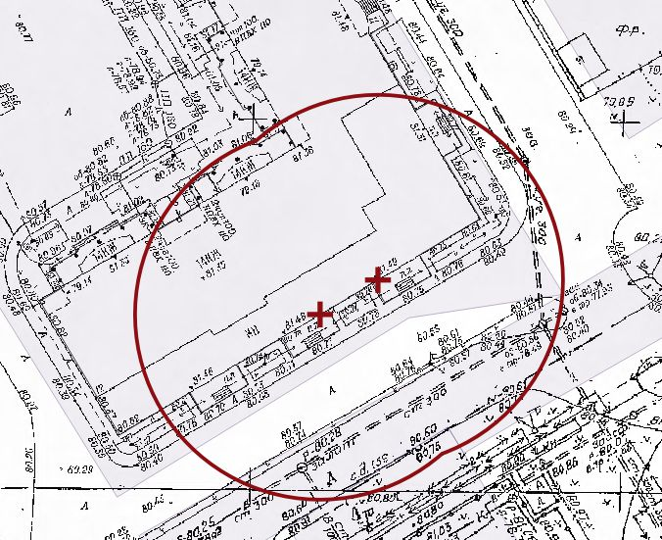

Условные обозначения:
+ - вход в здание (строение, сооружение) или вход на обособленную территорию
- граница прилегающей территории, на которой не допускается розничная продажа алкогольной продукции на территории города Нижнего Новгорода

